六 年 级 第 一 学 期 数 学 操 作 测 试
2007年1月 班级 姓名 成绩
二、以线段AB为直径，画一个半圆，测量相关数据，
计算半圆的周长。

一、以下面A点为圆心，画一个直径是4厘米的圆，并计算圆的面积。

·A A B

三、量出下面长方形的长与宽，并在里面画一个最大的半圆，再画出这半圆的对称轴。这半圆的面积是多少平方厘米？

四、
1.在右边方框内画一个周长12.56厘米的圆；
2.在所画圆中，画两条相互垂直的直径；
3.依次连接这两条直径的四个端点，得到一个正方形。
☆4.这个正方形的面积是（ ）平方厘米。

五、下面的图形哪些是轴对称图形？画出轴对称图形的所有对称轴。

六、请将下面的轴对称图形画完整。

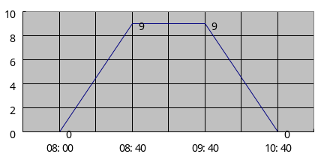
七、下面是李老师骑车从学校去相距9千米的新华书店购书的折线图，看图回答问题。
单位：千米

  - 李老师在新华书店里购书共用了多少小时？

  - 李老师去新华书店用了多少小时？从新华书店回来用了多少小时？

  - 李老师往返新华书店的平均速度是多少？

八、根据下面的统计表，完成折线统计图。
奥运会上中国队获金牌数统计表
2005年元月
届 数 | 24届 | 25届 | 26届 | 27届 | 28届
金牌数  （枚） | 5 | 16 | 16 | 28 | 32

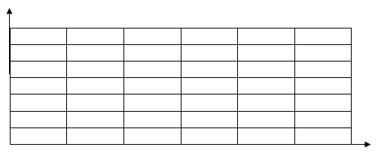
年 月

